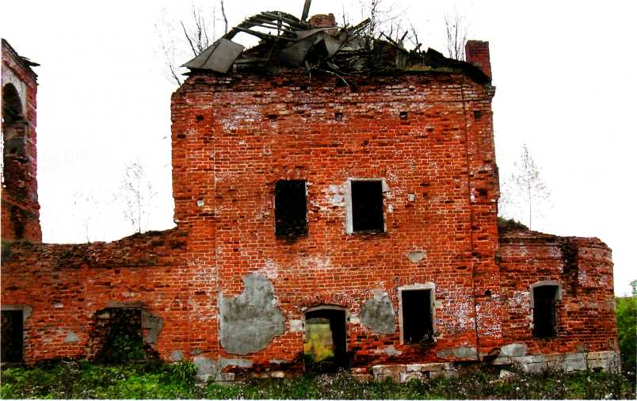

КИРПИЧНЫЕ (КАМЕННЫЕ) ХРАМЫ В АВАРИЙНОМ СОСТОЯНИИ
Андрей Тутунов

В наиболее плачевном состоянии часто находятся храмы, закрытые в довоенные годы и никак не использовавшиеся до настоящего времени. Чаще всего эти храмы давно утратили и главы и кровли. Своды в большинстве из них провалились, полы выломаны, дверные и оконные проемы полностью разбиты — одним словом, стоит только остов храма. Часто ко всему этому добавляется плачевное состояние фундаментов.

Рассмотрим основные подходы к ремонту и реставрации таких храмов.

ТЕХНИКА БЕЗОПАСНОСТИ

В первую очередь, следует напомнить, что при проведении реставрационно-восстановительных работ крайне важно соблюдать технику безопасности. Основные моменты, на которые нужно обратить внимание, следующие:

I. Все работающие должны быть обеспечены касками, что практически никогда не соблюдается. Иногда (к счастью, редко) можно услышать фразу, что, мол, на храме ничего не может случиться, что на все воля Божья. Обычно такие разговоры возникают на самой начальной стадии, когда вновь созданный приход под руководством настоятеля выезжает на первую разборку завалов, уборку мусора и т.д. Все в приподнятом настроении, энергичны (особенно в первые часы работы), и тут очень важно убедить окружающих, что стройка есть стройка и даже восьмушка кирпича с острыми краями, упавшая на незащищенную голову с высоты 4-5 м, может привести к весьма тяжелым последствиям.

2. Обувь должна иметь толстую подошву. Дело в том, что на полу и на земле вокруг храма часто валяются доски и части деревянных конструкций, утыканные ржавыми гвоздями. Чаще всего это старые кованые гвозди, которые выглядят как маленький четырехгранный штык и имеют очень острый конец. Тонкую подошву такие гвозди прошивают, как бумагу, и заносят в ступню большое количество грязи и ржавчины. Если это произошло, пострадавшему необходимо сделать прививку против столбняка.

3. У всех работающих должны быть рукавицы (это требование люди соблюдают достаточно охотно).

4. Желательно выдать всем маски, так как вдыхать часами даже голубиный помет — занятие не самое полезное, не говоря уже о химических веществах (об этом будет сказано ниже).

Все вышесказанное — это тот минимум «выживания», при несоблюдении которого последствия могут быть самые катастрофические. Вообще же, если есть хотя бы малейший риск обрушения сводов, стен и т.д., то лучше разборку завалов поручить профессионалам, а добровольных помощников использовать только на безопасных работах.

Необходимо также отметить, что существуют нормативные документы по технике безопасности, которые подлежат обязательному исполнению и с которыми хорошо бы ознакомиться священнику, наблюдающему за работами на храме. Это особенно важно, когда работы ведутся хозспособом, а квалификация рабочих оставляет желать лучшего. Ведь при несчастном случае против священника может быть возбуждено уголовное дело - о моральной стороне вопроса в этом случае напоминать считаю излишним.

Я так подробно останавливаюсь на основах техники безопасности, поскольку в течение нескольких десятилетий наблюдал абсолютно халатное к ней отношение и, к сожалению, неоднократно видел последствия этой халатности. Кстати, это относится не только к России — то же самое происходит зачастую на стройках Франции. Бельгии, Германии и других, как принято у нас говорить, цивилизованных стран. Но это, впрочем, слабое утешение...

Поскольку конкретные примеры действуют лучше теоретических выкладок, приведу пару случаев. В одном из храмов при выполнении внутренних работ рабочий упал с 15-метровой высоты на каменный пол прямо перед амвоном (строительные леса не соответствовали нормам) и разбился. Каково было священнику после этого служить! На другом храме подвыпивший рабочий нырнул, как в воду, с первого яруса лесов. К счастью, он отделался только переломом челюсти.

РАЗБОР ЗАВАЛОВ

Первым делом необходимо определить, не использовался ли храм под склад химических удобрений или каких-либо других химически активных веществ. Высококонцентрированные яды, вдыхаемые при разборке, а также пыль, оседающая на незащищенных местах тела, могут вызвать достаточно тяжелые последствия. К сожалению, часто встречается отношение к химической опасности по принципу: «Не видно — значит не опасно».

В случае наличия на месте работ остатков химических веществ руководитель должен категорически настаивать на работе в масках, перчатках и т.д.

Рассмотрим простой пример: у одного из работающих начался сильнейший приступ аллергии — дальнейшее развитие событий может быть самым непредсказуемым. В лучшем случае, будет сорван рабочий день...

При разборе завалов необходимо всегда помнить о следующем:

l. Bce кирпичи, как целые, так и обломки, следует тщательно сохранять: целые кирпичи могут быть снова использованы при реставрации кладки, а мелкий бой может быть в дальнейшем использован для забутовки. Часть кирпичей имеет профиль — валик, выкружку и т.д. Эти профили необходимы для восстановления первоначального декора фасада - карнизов, наличников и пр. и представляют большую ценность для реставрации храма - с этих кирпичей снимаются шаблоны. При помощи этих шаблонов изготавливают новые профилированные кирпичи. Конечно, чаще всего хотя бы часть профилированных кирпичей сохраняется в кладке на своем месте, но иной раз храмы (или то, что от них осталось) бывают настолько руинированными, что многие архитектурные элементы, в частности профилированные кирпичи или белокаменные блоки, можно найти только в завалах.
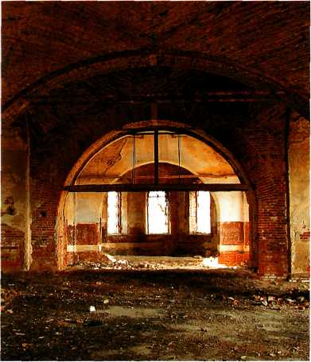

Храм в Рязанской области, в котором был
склад химических удобрений.
Работать в нем следует только
в респираторах и перчатках

2. Еще более осторожно следует обращаться с фрагментами штукатурных
профилей, поскольку это могут быть фрагменты наружных и внутренних карнизов, наличников и т.д., что может определить только специалист. Поэтому штукатурные элементы с максимальной осторожностью укладываются в ящик и перекладываются старыми газетами или другими мягкими материалами. Дело в том, что штукатурные фрагменты часто бывают более хрупкими, чем стекло. Это вызвано высоким содержанием влаги, микротрещинами и т.д.

Необходимо, чтобы штукатурные фрагменты были упакованы в отдельную тару. Мне неоднократно приходилось видеть, как на сложенные где-нибудь в углу храма фрагменты наваливают сверху доски, стойки лесов и т.д. Иногда, чтобы повыше сложить, скажем, доски, по этой куче несколько раз пройдутся. В итоге от фрагментов может остаться одна труха.

Вынужден сказать и еще об одной опасности: недобросовестный или просто не слишком грамотный прораб может выбросить найденные фрагменты профилей, а потом сообщить, что у него есть в запасе шаблоны уже готовых профилей, которые ничуть не хуже. Делается это для того, чтобы максимально упростить себе задачу -набрать примитивных готовых шаблонов и не возиться с более сложными и дорогостоящими. И, соответственно, побольше заработать.

К сожалению, как художественная, так и историческая сторона вопроса часто рассматривается подрядчиком как личный каприз архитектора или настоятеля.

3. Наибольшей опасности уничтожения при расчистке подвергаются деревянные элементы. Вызвано это несколькими причинами. Их могут просто сжечь, причем по причинам самым неожиданным. На одном из объектов я поймал рабочих за тем, что они отрывали от деревянного здания подлинные наличники XIX века и жгли костер, чтобы согреться. Кроме того, фрагменты столярных изделий (оконные коробки, куски переплетов) чаще всего бывают в таком виде, что вторичное их использование невозможно. Поскольку прорабы и рабочие, к сожалению, ко всему находимому подходят, как правило, исключительно с практической точки зрения, а историко-архитектурная и художественная сторона восстановления храма им полностью безразлична, то какие-то «гнилушки» не привлекают их внимания, и надо проявить много настойчивости, чтобы «гнилушки» не выбрасывались.

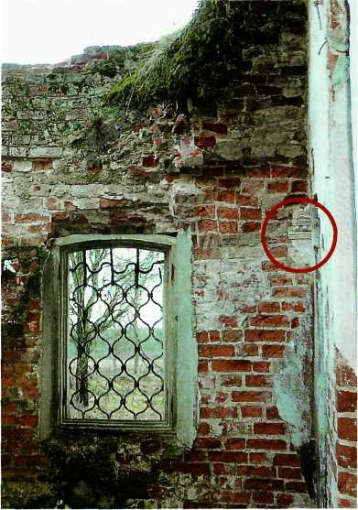

Для реставрации важно сохранить
любые, даже мельчайшие элементы.
Фрагмент штукатурного карниза конца
XVIII века - единственный
сохранившийся на весь алтарь

Остатки деревянной
кровли необходимо
сохранить
для реконструкции
формы кровли
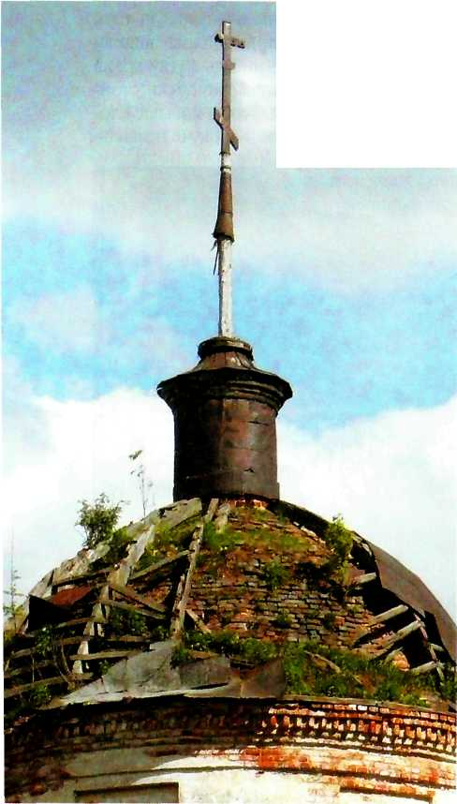

-

4. Надо обязательно сохранять все деревянные элементы крыши храма, в частности криволинейные стропила, журавцы (или их фрагменты) глав и т.д. С них снимается форма при восстановлении завершений. Основываясь на многолетней практике, можно утверждать, что в 9096 случаев эти фрагменты или сжигаются, или вывозятся на свалку. В результате архитектор при проектировании завершений должен основываться исключительно на фотографиях, что, разумеется, влечет за собой более или менее значительные погрешности. Новая кровля храма или вновь установленная глава, самостоятельно придуманная приходом, бывает самых причудливых форм и лишь в лучшем случае может иметь приблизительное сходство с первоначальными завершениями. К сожалению, исключений здесь практически не бывает.

5. Также необходимо сохранять все находимые металлические фрагменты. Осколки стекла, если они имеют необычную форму или цвет, желательно также складывать в отдельный ящик. Возможно, будут найдены фрагменты плит пола. Поскольку полы с течением времени могли настилаться несколько раз один поверх другого и изготавливаться из разного материала, желательно сохранить максимальное количество фрагментов.

Подводя итог сказанному, можно напомнить простую истину: выбросить легче всего, а вот восстанавливать, не имея никакого исходного материала, - далеко не простое дело.

Настоятелю храма на данном этапе придется столкнуться с рядом как экономических, так и «психологических» вопросов.

Как правило, на разборку завалов и очистку территории стараются нанять наиболее дешевую рабочую силу, чаще всего приезжих. Заинтересованность таких рабочих в качестве работ невелика, а часто просто отсутствует из-за низкой оплаты их труда прорабом.

Я помню, как в 1970-е годы у одного из начальников участков, с которым я имел честь работать, так называемые «процентовки» состояли в основном из двух пунктов: спуск мусора с лесов и очистка территории. За сорок лет, к сожалению, мало что изменилось.

«Психологические» вопросы могут возникнуть, когда разборка производится исключительно силами прихода. Проблема в том, что прихожанам хочется видеть их новый храм пусть и разрушенным, но хотя бы чистым и аккуратным. Кто-то «достает» грузовик, и все, что можно, вывозится на свалку. Результат - см. выше...

Добросовестный прораб - явление сейчас настолько редкое, что похоже на исключение. К сожалению, таково наше время, будем надеяться, что со временем ситуация улучшится.

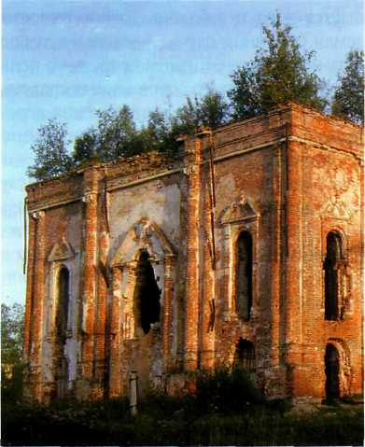

При удалении растительности с крыши
нельзя трогать корни. Убирать их должны
специалисты при переборке сводов

ОЧИСТКА СВОДОВ
И ОБРУШЕНИЕ НЕ ПОДЛЕЖАЩИХ
ВОССТАНОВЛЕНИЮ ФРАГМЕНТОВ

Очень часто на сводах или на их сохранившихся частях растут деревья и кустарники, поверхность покрыта травой.

Деревья необходимо спилить, но делать это должен профессионал. При неграмотном пропиле дерево может начать падать, еще не будучи полностью перепиленным. Поскольку корни его находятся в рыхлой кладке, то при падении дерево работает, как мощный рычаг, который выворачивает и разрушает значительную часть свода или стен.

Пни также ни в коем случае нельзя удалять самостоятельно. Удаление при помощи лома и кирки вызовет неизбежное обрушение свода. Кстати, провалиться сквозь свод и лететь несколько метров в окружении кирпичей — не самая лучшая перспектива. Пни будут удалены при реставрации свода.

Чтобы не появилась пнёвая поросль, существует старый способ - топором счищается кора и заболонь до поверхности земли (в данном случае - свода), а лучше чуть ниже. Если есть возможность, то пень заливается одним из современных средств, предназначенных для уничтожения деревьев. Данный тип продуктов достаточно широко представлен на рынке.

Кустарники можно удалить сразу только при твердой уверенности, что у них слабая поверхностная корневая система. Если же корни глубоко проникли в кладку, то поступают так же, как и при уничтожении деревьев.

Трава заливается раствором гербицида. Сейчас на рынке имеется большой выбор гербицидов для полного уничтожения травы.

РАСЧИСТКА ПАЗУХ СВОДОВ

Пазух свода — это «карман», образующийся в месте соединения свода со стеной. При расчистке пазух необходимо помнить о том, что в пазухах часто можно найти архитектурные элементы или их фрагменты. Во-первых, они могут там оказаться в результате обрушения, а во-вторых, после старых ремонтов. Например, в пазухах одного из храмов на озере Селигер при расчистке была обнаружена одна деревянная лемешина с главы, а также фрагмент пики деревянной кровли. Благодаря этим находкам появилась возможность воссоздать первоначальное деревянное покрытие храма.

После расчистки необходимо как можно быстрее установить временную кровлю. Дело в том, что пазухи имеют значительную глубину и не имеют отверстий для стока воды. В результате после дождей или растаявшего снега могут образоваться настоящие бассейны глубиной в метр и более. Последствия могут быть самыми тяжелыми — например, кладка может настолько пропитаться водой, что потребуется немало времени и средств на ее просушку.

На одном из подмосковных храмов я наблюдал как раз такую характерную картину: на большом храме второй половины XIX в. были разобраны и сброшены остатки кровли, что, очевидно, было сделано силами прихода. Потом поменялся настоятель, а новый настоятель проявил мало интереса к продолжению работ. В результате в апреле глубина талой воды в пазухах достигала 50-60 см. Поскольку происходило это в течение 2-3 лет, то своды храма покрылись изнутри зеленым налетом, а в одном месте провалились.

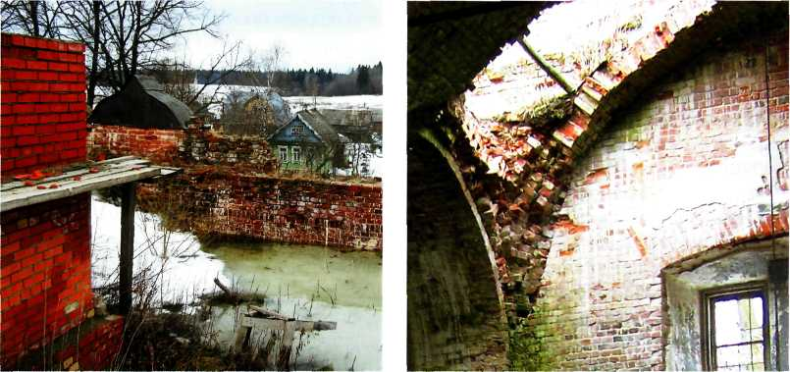

Вид сводов храма сверху со стоящей в пазухах водой.

Наличие воды в пазухах сводов ведет к их обрушению. Вид изнутри храма

Остатки же кровли, между прочим, так и валяются вокруг храма в беспорядке и постепенно зарастают травой. Поскольку отовсюду торчат ржавые гвозди, а храм находится в центре большой деревни, то велика вероятность того, что прихожане или всюду бегающие мальчишки могут пропороть себе ноги.

ОБРУШЕНИЕ АВАРИЙНЫХ ФРАГМЕНТОВ СТЕН И СВОДОВ

Обрушение аварийных фрагментов может быть произведено только после согласования с архитектором и инженером. Однако существует тенденция к максимальному разрушению или разборке того или иного фрагмента здания без учета его художественной и исторической ценности. Настоятель или прихожане, к величайшему сожалению, склонны к уничтожению «на всякий случай» целых стен, наличников, практически полностью сохранившихся сводов.

Пожалуйста, не торопитесь, разрушить — вы это всегда успеете сделать. Тем более что при восстановлении очень часто необходим кирпич нестандартного размера, который стоит очень дорого, и заказ может быть выполнен только через несколько месяцев.

ИЗОЛЯЦИЯ ОКОННЫХ И ДВЕРНЫХ ПРОЕМОВ

В руинированных храмах столярные заполнения оконных и дверных проемов отсутствуют практически всегда.

Для борьбы со снегом и дождем окна и двери можно временно закрыть следующими способами:

1. Окна первого яруса закрываются щитами из необрезной доски самого плохого качества. Так просто больше шансов, что щиты не будут украдены. Двери изготавливаются из той же доски. Щели между досками обеспечивают достаточный приток воздуха для вентиляции. Если же вы замечаете, что в храме слишком сыро, то можно
убрать пару досок на каждом окне для притока свежего воздуха.

2. Временные рамы окоп второго яруса лучше изготовить следующим образом: из бруска 5x5 см изготавливается рама с крестовиной и оборачивается с двух сторон армированной пленкой. Пленка крепится к раме рейками на мелких гвоздях. Крестовина необходима, чтобы пленка слишком сильно не прогибалась от ветра. Пленка должна быть армированной, так как простой пленки хватает максимум на год.

Желательно, чтобы щиты делались несколько меньше проема, чтобы наверху оставалась щель па всю ширину окна в 15-20 см. Через щель будет поступать или вытягиваться воздух. Поскольку щиты устанавливаются изнутри храма, то благодаря толщине стены над щелью образуется козырек, который полностью защищает от дождя и снега.

Пленочными щитами можно закрыть и окна первого яруса, если есть уверенность, что пленка не понадобится кому-либо на парник.

ВОССТАНОВИТЕЛЬНЫЕ РАБОТЫ

В этом разделе мне хотелось бы коснуться некоторых проблем, возникающих как при реставрации, так и при строительстве нового храма. Это проблемы, связанные с вмешательством в процесс реставрации некомпетентных или недобросовестных лиц.

1. Вмешательство настоятеля и прихода. Начнем с того, что большинство настоятелей храмов (особенно, если кому-либо удалось построить у себя на шести сотках дачный домик) твердо уверены, что не имеют диплома о высшем архитектурном образовании лишь по недоразумению.

К сожалению, уродование храмов, а также придание храму «православного» вида - явление весьма и весьма распространенное. Безусловно, во многих случаях приход не может позволить себе роскошь оплатить консультацию архитектора-реставратора, а тем более проект реставрации. Но нередко отсутствие проекта или хотя бы консультаций специалиста связано с невероятной самоуверенностью. На основе общения с десятками приходов я заметил две закономерности.

Во-первых, более осторожно к реставрации храма относятся священники, имеющие, кроме семинарского, высшее светское образование, особенно гуманитарное. В этом, безусловно, сказывается общая культура данной категории духовенства.

Во-вторых, в больших провинциальных епархиях, где контроль со стороны правящего архиерея и благочинного ослаблен, священник нередко присваивает себе исключительное право решения во всех вопросах, в том числе и в архитектурных.

Итак, вооружившись знаниями по истории русского искусства, вынесенными, в лучшем случае, из семинарии, настоятель с приходом решает «в целях экономии средств» самостоятельно выполнить проект реставрации. В качестве образцов для подражания используются фотографии из паломнических поездок, а также пасхальные и рождественские открытки начала XX века с изображением умилительных церковок с не менее умилительными херувимчиками, летающими вокруг главы. Принципы, которыми также часто руководствуется приход, связаны с идеей возвращения к «русской православной архитектуре» — какой ее представляют себе настоятель или прихожане, и с отрицанием любого архитектурного стиля, возникшего в послепетровское время. При этом под «русской православной архитектурой» чаще всего подразумевается смесь домонгольской архитектуры, новгородских, псковских образцов и раннемосковского зодчества - без понимания особенностей каждого направления. (К чему приводит излишняя ревность о «православности стиля» без понимания сути, хорошо видно на примере шатровых храмов: Патриарх Никон в свое время запретил шатровые храмы, считая их не соответствующими духу православия.)

В результате сейчас очень часто в храме XVIII-XIX веков можно встретить вновь установленный тябловый иконостас в стиле XVI века, покрытый резьбой, характерной для поздней эклектики. Главы же обязательно красятся в голубой цвет (как оградки на кладбищах)...
Обо всем этом мы еще будем говорить в соответствующих разделах
Иногда архитектурные вопросы пытаются решать в «духе времени»: например, цвет оконных переплетов в одном из храмов, как я выяснил, был избран методом голосования на приходском совете. То, что в такой цвет красили переплеты лишь спустя 60-70 лет после постройки храма, конечно, никому не могло прийти в голову.

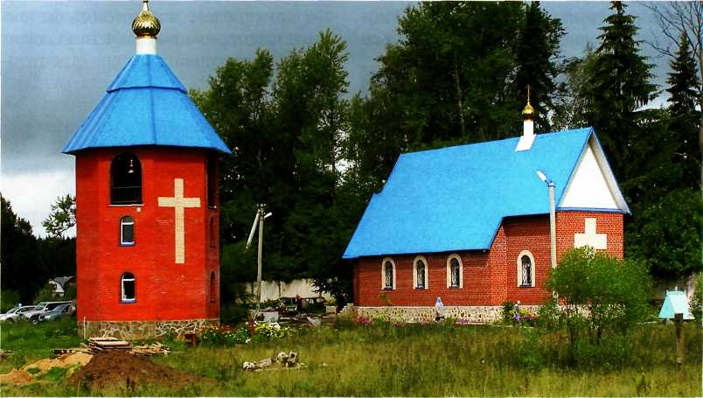

Пример неудачной самодеятельности. Не говоря уж о «красоте», все построено без инженера

Приведу еще пару достаточно грустных примеров. Однажды я буквально за руку поймал настоятеля, который собирался выломать почти полностью сохранившийся ампирный иконостас, в котором не хватало, разумеется, икон и незначительной части резьбы.
А настоятель одного из московских храмов заявил архитектору, что при коммунистах в храме была проведена «бездуховная реставрация», и теперь будет сделана «настоящая» (понимай: духовная). Я-то по простоте душевной думал, что бывает только профессиональная или непрофессиональная (некачественная) реставрация...

2. Вмешательство подрядчика или прораба. К сожалению, это тоже достаточно распространенная беда: подрядчик или прораб, будучи прежде всего строителями, начинают вмешиваться в вопросы, не входящие в их компетенцию, а именно в архитектурные вопросы. Дело в том, что, поработав на трех-пяти храмах, подрядчик часто решает, что он гже освоил архитектурные и, что гораздо опаснее, инженерные тонкости. Поэтому он на свой вкус выкладывает тот или иной карниз, наличник и т.д. Проблема эта не нова. Слова, приписываемые Апеллесу, были сказаны в IV веке до Р.Х.: «Пусть сапожник судит не выше сапога». Настоятелю иной раз приходится проявить немало настойчивости, чтобы каждый на стройке занимался своим делом.

3. Вмешательство спонсора. Эта проблема еще сложнее. Иной раз спонсор хочет
прежде всего позолотить купол, независимо от того, в каком виде находится храм. Совершенно очевидно, что вопрос честолюбия стоит здесь не на последнем месте. Настоятелю требуется много такта, чтобы решить, как поступить в данном случае.
Бывают случаи и более сложные: на одном из храмов Московской области спонсор попытался уничтожить на храме подлинные белокаменные карнизы, так как не хватало значительного количества блоков. «Давайте срубим оставшиеся, а их место заштукатурим».
Попробуйте уговорить спонсора не делать таких поступков — тут тоже требуется много такта, терпения и умения привести веские аргументы. Тем не менее спонсору все-таки гораздо легче объяснить проблем}', чем безразличному чиновнику, занимающемуся реставрационными вопросами только в силу своего служебного положения.

4. Неправомерные действия местных властей. Мне, к счастью, только один
раз в последнее время пришлось столкнуться с попыткой прямого преступления, когда местные власти пытались снести руинированный храм XVIII века, а все деньги истратить на реставрацию колокольни, поскольку последняя видна с дороги, по которой ездит губернатор данной области. Архитектор, которая вела этот проект, сумела привлечь телевидение, неоднократно выступала в печати и отстояла храм от сноса.

ИНЖЕНЕРНОЕ ЗАКЛЮЧЕНИЕ О СОСТОЯНИИ ХРАМА

Инженерные рекомендации. Заключение о состоянии храма и рекомендации желательно получить, как можно скорее. Дело в том, что в условиях нашего климата храмы, не имеющие кровель, разрушаются очень быстро. Весенне-осенние суточные перепады температуры в центральных и северных областях России ускоряют процесс разрушения на памятнике по сравнению с районами, имеющими более мягкий климат. После того как храмы были возвращены Церкви, состояние многих из них ухудшилось. Пока предприятия или колхозы использовали помещения под мастерские, склады и т.д., на них по крайней мере существовала крыша, и были забиты окна. При уходе бывшие владельцы часто разбирали и уносили все, что могли. Единственные храмы, которым, если можно так сказать, повезло, — это те, в которых раньше стояли компрессоры, электрогенераторы и т.д.: с удалением этих машин прекратилась вибрация здания.

По получении заключения не исключено, что накопленные приходом средства придется истратить на укрепление и гидроизоляцию фундаментов здания или на фиксацию сводов (хотя бы временную) и, разумеется, временную кровлю. Эти капиталовложения оправдают себя по крайней мере по трем причинам:

- у настоятеля появится минимальная гарантия, что во время реставрационных
работ на рабочих не обрушится какая-либо часть здания;
- своевременное укрепление и фиксация мот сохранить весьма значительные суммы в дальнейшем;
- сохранится больше подлинных фрагментов храма, будет меньше новодела.

Отнюдь не претендуя на освещение таких сложных вопросов, каковыми являются инженерно-строительные решения на храме, я хотел бы тем не менее остановиться на наиболее распространенных ошибках и, к сожалению, па злоупотреблениях, встречающихся на практике.

Приведу здесь две цитаты из компетентной работы Г.Б. Бессонова:

«Известны примеры технических решений, осуществленных на основе ошибочных представлений о работе древней конструкции или неполной диагностики, не учитывающей действие какого-либо скрытого фактора или эффекта наложения нескольких очевидных факторов. В этих случаях временно скрытые дефекты снова проявляли себя и. прогрессируя, приводили к еще более сложному состоянию, требующему нового вмешательства, все более искажающего облик памятника»¹.

«Задача усложняется тем обстоятельством, что в современных инженерно-строительных курсах и справочных изданиях работа классических сводов как устаревших конструкций практически не рассматривается... Зачастую инженер, воспитанный на прогрессивных методах и конструкциях, впервые столкнувшись с арочными системами памятников архитектуры, вынужден в короткий срок буквально на ощупь и наугад решать для себя проблемы, над разрешением которых трудились многие поколения древних зодчих»².

Фундаменты. Вопрос фундаментов одновременно и прост и сложен. Простота вопроса в том, что на сегодняшний день существует достаточно много специализированных организаций, занимающихся инженерно-геологическими изысканиями. Эти организации имеют необходимое оборудование для проведения и натурных, и лабораторных исследований. Они могут выдать как официальное заключение о состоянии храма, так и рекомендации.

Сложность в том, что наряду с солидными организациями сейчас на рынке предлагают свои услуги и весьма сомнительные фирмы³.

При заключении контракта с организацией необходимо проверить как минимум наличие лицензии, а также попросить список объектов, где уже проводились аналогичные работы. Если есть возможность, желательно побывать в храме (в храмах), где работала данная организация, переговорить с настоятелем, узнать мнения представителя прихода, работавшего с этой фирмой. Желательно выяснить:

1) какую сумму приход заплатил за выполненные работы;

2) насколько данная фирма соблюдает гарантированные договором сроки;

3) есть ли какие-либо нарекания по выполненным работам.

Формальную сторону по заключении контракта необходимо поручить юристу. Даже если расходы будут высокими, впоследствии они себя оправдают.

Трещины в стенах. Трещины в стенах напрямую связаны с состоянием фундаментов. Таким образом, фирма, дающая заключение и рекомендации по фундаментам, может дать и рекомендации по трещинам в стенах.

Трещины, образовавшиеся в результате военных действий во время Второй мировой войны или при попытке разрушить храм, в какой-то степени менее опасны, тем не менее тут также требуется заключение специалиста.

Своды. Своды — это наиболее сложная часть здания⁴. К сожалению, современные инженеры, как правило, слабо разбираются в кирпичных сводах, поэтому они часто склоняются к тому, чтобы эти своды разобрать, а не реставрировать.

Как следствие, возникают сразу несколько проблем:
1. В случае разборки совершенно очевидно теряется подлинность здания.

2. При разборке происходит временное перераспределение нагрузок, что может
привести к обрушению сводов.

3. Очень трудно найти квалифицированную строительную бригаду, способную
грамотно выложить кирпичный свод.

4. Высокие трудозатраты при возведении свода заново. Например, если свод не
большого пролета, то необходима подтеска кирпичей. Рабочие практически никогда
не знают технологию укладки свода. Из личного опыта могу подтвердить, что практически никто не знает, что толщина швов между кирпичами со стороны центра кривой не должна превышать 5-7 мм.

При выкладке кирпичных сводов очень тщательно должно быть выполнено изготовление и установка деревянных кружал. К сожалению, этому этапу работ иногда уделяется мало внимания. Когда автору приходилось указывать на неправильность кривых, плохое качество установленной опалубки, то в ответ звучало стереотипное «да ничего, по ходу дела исправим». Такой подход абсолютно недопустим. Наблюдающий за выкладкой сводов должен непосредственно перед началом кирпичных работ проверить геометрию и качество кружал, ничего исправить «потом» уже будет невозможно.

Отдельно хотелось бы остановиться на толщине швов в сводах (о чем было упомянуто выше), поскольку от толщины швов зависит прочность свода. При этом слишком большую толщину швов (более 5-7 мм со стороны центра кривой) может заметить и неспециалист и вовремя потребовать исправления.

Итак, предположим, что ширина перекрываемого помещения равна 4 саженям, то есть приблизительно 8,5 м. Предположим, что рабочие по привычке оставили толщину шва, равную 10 мм, а то и больше. Соответственно, усадка свода после высыхания может достигать 6-7 см вместо 3,5 см при шве в 5 мм. Таким образом, превышение размера усадки увеличится на 3,5 см. Это может вызвать со временем растрескивание свода, а в худшем случае — его обрушение. Я так подробно остановился на этом вопросе по двум причинам: чтобы показать, насколько ответственной работой является кладка сводов; и потому что эта ошибка встречается на реставрируемых храмах слишком часто.

Высолы. Появление соли на поверхности здания, а также мучнистость поверхности кирпича - явление достаточно распространенное. Беда в том, что строители не всегда разбираются в природе тех или иных явлений. Лучше всего обратиться к специализированной реставрационной организации, которая может дать как заключение, так и рекомендации.

Приведем обширную выдержку из статьи на эту тему:

«Сущность разрушающего процесса заключается в том, что постоянное испарение воды с поверхности камня компенсируется притоком минерализованной воды из внутренних частей стеновой кладки, вследствие капиллярного подсоса. В результате непрерывного и направленного движения воды в кладке содержащиеся в ней соли обогащают поверхностные слои камня и часто выкристаллизовываются на его поверхности, если камень не подвергается естественному промыванию дождевой водой или искусственной очистке...

Образующиеся при этом соляные выцветы (курсив здесь и далее мой. -А. Т.) — так называемая ямчуга — представляют собой смесь солей переменного состава... Их разрушающее действие в основном связано со способностью выкристаллизовываться с различным количеством кристаллизационной воды и резким изменением объема кристаллической фазы»⁵.

«...В разных местах можно наблюдать следующие явления, подтвержденные также экспериментально в лабораторных условиях:

1. При энергичном подсосе воды и медленном испарении ее камень остается влажным. Кристаллизация солей происходит на самой поверхности камня в виде больших хлопьев, которые легко отпадают или счищаются механическим путем. (...) Разрушающее действие таких солей невелико. Аналогичную картину мы видим при более быстром испарении, но малой концентрации растворов, пропитывающих камень.

2. При повышении концентрации раствора и большем преобладании процесса испарения основная часть солей кристаллизуется в самых поверхностных слоях камня, вызывая интенсивное мучнистое разрушение его. При этом не всегда можно видеть на поверхности кристаллические выцветы, по они неизменно подтверждаются химическим анализом.

3. При дальнейшем повышении концентрации раствора и скорости испарения со ли не достигают поверхности камня и выкристаллизовываются полностью на глубине 1-2 мм, вызывая появление корочек отслаивания.

4. Если кристаллические сульфаты распространены на большую глубину, то могут возникать явления раскалывания и крупного раскрашивания значительных участков камня»⁶.

Хотя в данной статье описаны процессы, происходящие на каменных зданиях, то же самое происходит и на кирпичных постройках. Я специально достаточно подробно остановился на проблеме высолов по нескольким причинам.

Во-первых, из-за специфики проблемы высолы не обращают на себя достаточного внимания со стороны строителей. Большинство, конечно, знает, что это соль, но о последствиях для храма, вызванных засолением кладки, строители часто почему-то не задумываются. Как следствие, могут быть приняты неверные технические решения по осушению.

Во-вторых, нередко встречается и прямо противоположное отношение: «раз столько соли, значит, вся кладка плохая и надо все перебирать». Результатом является ненужная переборка фасадов, что влечет за собой как утрату подлинности постройки, так и неоправданные расходы. Соль же может снова появиться на фасаде через определенный срок.

Я хотел бы при помощи этих выдержек лишний раз подчеркнуть всю сложность реставрации храма и необходимость самого серьезного подхода к проведению соответствующих работ. Излишняя самоуверенность здесь совершенно не оправдана.

Осушительные работы. Просушка храма, много лет стоявшего «раскрытым» или с кровлей, имеющей многолетние протечки, — дело относительно несложное, но требующее иногда достаточно много времени. К счастью, по сравнению с инженерными и архитектурными работами расходы в данном случае не слишком значительны.

Все знают, что любая постройка со временем «погружается» в нарастающий культурный слой. Кроме того, вокруг заброшенного храма часто вырастают деревья, кустарники и пр. Внутри здания стоят непересыхающие лужи. Из-за отсутствия окон и дверей за зиму внутрь наметает снег. Если же храм давно не имеет кровли, то чаще всего карнизы обваливаются, а остатки свода в виде битого кирпича лежат внутри храма. Деревья и кустарники из года в год, сбрасывая листья, увеличивают вокруг здания слой перегноя.

Как уже говорилось в разделе о вьсолах, стены храма постоянно работают, как насос. Солнце нагревает поверхность стен, влага с поверхности стены испаряется, на ее место поступает влага из массива кладки, а через фундамент засасывается новая влага - и так происходит постоянно. Если к этому добавить воду, попадающую в здание в виде дождя и снега (в том случае если нет кровли), то в результате стены представляют собой влажную губку. Конечно, если кровля сохранилась, влажность стен меньше, но проблема сохраняется.

Для успешной борьбы с влагой и с высолами необходимо:

1) установить временную кровлю (см. выше);

2) удалить деревья и кустарник по периметру здания;

3) удалить слой земли, появившийся со времени закрытия храма.

Здесь я бы хотел сделать очень важное замечание: при срезке земли надо следить за тем, чтобы здание не очутилось в яме, в результате чего приток воды только увеличится. Необходимо сделать временную вертикальную планировку.
Слой земли можно и не удалять сразу, если предполагается проводить работы в течение 1-2 лет. Проще будет благоустроить территорию с окончательной вертикальной планировкой после завершения реставрационных работ. Если же приход небогатый и процесс реставрации может растянуться на неопределенный срок, то лучше все-таки удалить лишнюю землю и прокопать водоотводные канавы.

Гидроизоляция фундаментов. По поводу современных прогрессивных методов гидроизоляции лучше обратиться в специализированные организации. Я же, со своей стороны, могу порекомендовать старый способ, применявшийся в России и применяемый в некоторых местах до сих пор — так называемый глиняный замок. По периметру храма вдоль стен копается траншея на глубину фундамента и шириной в 1,5-2 штыка (можно и шире). В траншею засыпается глина с регулярной послойной трамбовкой. Траншею лучше рыть небольшими захватками и сразу укладывать глину. Благодаря глиняному замку можно получить достаточно эффективную гидрозащиту фундаментов.

При необходимости устраивается дренажная система. Иногда требуется уложить дренаж вдоль стен храма, но в этом случае лучше обратиться к специалистам. В любом случае систему гидроизоляции и дренирования должен рекомендовать специалист.

В заключение этого раздела хотел бы дать еще несколько рекомендаций.

При укреплении фундаментов вышележащие части здания должны быть укреплены распорками-контрфорсами. Укрепление производится захватками. Кроме этого случая, никогда шурфы, вырытые вдоль стен, не должны долго оставаться открытыми, иначе существующий фундамент в данном месте значительно теряет свою несущую способность, что может повести к обрушению части постройки. Особенно это относится к фундаментам крылец, отдельно стоящей колокольни, алтаря и т.п., имеющим незначительную площадь опоры при относительно большой высоте сооружения и неглубоком заложении фундамента. Я наблюдал, как в результате вышеуказанных ошибок рухнула половина крыльца храма XVII века.

Также хотелось бы предупредить об опасности принятия самостоятельных
решений по укреплению фундаментов без предварительных геологических изысканий. Например, на одном из храмов при проведении ремонта цоколя на уровне земли было обнаружено несколько пустот между валунами фундамента. Было решено закачать туда жидкий раствор, который должен был заполнить пустоты, образовавшиеся в результате вымывания грунтовыми водами древнего раствора. Геологические изыскания на данном храме не производились, тем не менее раствор был закачан в объеме 8 м³. Вполне возможно, что раствор заполнил пустоты, и таким образом фундамент был укреплен. Но нельзя исключить и следующую возможность: помимо пустот в фундаменте, вдоль стены под землей под действием тех же грунтовых вод могла образоваться линза — пустота, куда могла уйти значительная часть раствора. Кроме лишнего расхода материала, в данном случае со временем может возникнуть другая проблема, имеющая малоприятные последствия. Представьте себе, что рядом с фундаментом под землей лежит бетонный блок весом более 10-15 тонн. Со временем он будет проседать под своим весом и может вызвать подвижку грунтов, что повлечет за собой просадку фундамента, трещину в стене и т.д.

* * *

Настоящая статья ни в коем случае не является пособием для ведения работ в храме. Ее основная цель — предупредить возможные ошибки, вызванные «самодеятельностью». Если вы хотите получить хороший результат, то следует помнить, что каждый вид работ должен делать специалист в этой области.

Мой хороший знакомый, крупный архитектор-реставратор, проработавший в реставрации более 45 лет, каждый раз, когда слышит от батюшки, что, мол, с «Божьей помощью и хорошим прорабом» он и сам отреставрирует храм, спрашивает: «Скажите, а если у вашей жены случится аппендицит, вы возьмете справочник и дома, на обеденном столе, заглядывая в этот самый справочник, проведете операцию?»

К чести нашего духовенства могу сказать, что самодеятельности в последние годы стало значительно меньше, и советский стереотип, что платить нужно только за работу руками, а работа головой ничего не стоит и не нужна, постепенно исчезает.
В следующем номере тему продолжит рассказ о подготовке архитектурной части реставрации храма.

Примечания

¹ Бессонов Г.Б. Исследование деформаций, расчет несущей способности и конструктивное укрепление древних распорных систем. Методические рекомендации. М.: Министерство культуры РСФСР: Объединение «Рос-реставрация», 1989. С. 5.

²Там же. С. 6.

³ Достаточно распространенной бывает ошибка, когда кто-либо из прихожан сообщает, что у него родственник как раз работает в такой фирме, и уж он-то присмотрит, чтобы все было выполнено качественно. Но родственник может не знать, например, что фирма находится на грани банкротства или имеет судебный процесс, который тщательно скрывается от рядовых служащих. В своей практике последних лет я наблюдал такие случаи дважды. Это, конечно, еще не общее правило, но уже серьезное предупреждение. Иногда как аргумент выдвигается и такое утверждение: «Я там работаю, договорюсь, чтобы нам сделали подешевле». К сожалению, подешевле - это почти всегда похуже, так как работа делается чаще всего по остаточному принципу.

⁴ При принятии решения о разборке или сохранении того или иного фрагмента здания необходимо учитывать следующий немаловажный фактор. При реставрации и архитектор, и инженер, специализирующийся на реставрации, стремятся максимально сохранить подлинные фрагменты здания
Современный инженер вопрос исторической подлинности часто просто не принимает в расчет. Для него важнее всего с минимальными затратами обеспечить устойчивость конструкции. В современных зданиях это не только допустимо, но и совершенно оправдано. Реставрационные инженерные работы имеют свою специфику: здесь устойчивость существующей конструкции необходимо обеспечить, даже если затраты возрастают.

⁵ Степанов В.Я., Флоренский К.П., Рудько М.В. Опыт борьбы с разрушениями камня в памятниках архитектуры XI—XIII веков // Памятники культуры: Исследование и реставрация. М., 1960. Вып. 2. С. 209.

⁶ Там же. С. 210-211.

